**LF11a / Programmieren**Übung 1_Lösung

**Programm erstellen**

##### Zahlendreieck

Ihre Aufgabe

Geben Sie mithilfe einer while-Schleife folgende Figur aus Zahlen auf dem Bildschirm aus.

Hinweis: Pro Schreibvorgang darf jeweils nur eine Zahl ausgegeben werden.

0

0 1

0 1 2

0 1 2 3

0 1 2 3 4

0 1 2 3 4 5

0 1 2 3 4 5 6

0 1 2 3 4 5 6 7

0 1 2 3 4 5 6 7 8

0 1 2 3 4 5 6 7 8 9

Versuchen Sie, diese Ausgabe auch mit einer for-Schleife zu erreichen

Lösungsvorschlag:

Mit while-Schleife

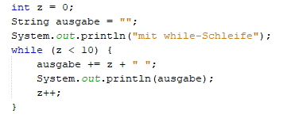

Mit zwei for-Schleifen für Zeile und Spalte

